МАСТЕР-КЛАСС "Формирование общеучебных умений самоорганизации учебной деятельности у младших школьников в условиях внедрения обновленной программы образования"
Цель работы: рассмотреть, как происходит формирование самостоятельности у детей начального звена.
Задачи:
Определить понятие самостоятельности, самостоятельной работы;

Здравствуйте, уважаемые коллеги!
Я шла на встречу с вами и улыбки собирала. слайд 1. Вот улыбка малыша, до чего же хороша. Вот улыбка продавщицы, очень редкая вещица. Вот улыбка почтальона- гордость нашего района. вот веселый смех ребят, я его услышать рада. Я в ответ всем улыбалась- получается менялась?
Улыбнитесь и вы друг другу , обменяйтесь радостью встречи и на этой хорошей нотке начинаем нашу работу.
слайд 2 Тема "Формирование общеучебных умений самоорганизации учебной деятельности у младших школьников в условиях внедрения обновленной программы образования"
Что такое самоорганизация учебной деятельности?
Каждая пара готовит расшифровку понятия и представляет аудитории в свободном виде. ( 3 мин)
слайд 3 т.е. Самоорганизация учебной деятельности - это умение учиться: умение работать с информацией, находить необходимую информацию в различных источниках, умение анализировать, интерпретировать, сравнивать, выстраивать причинно-следственные цепочки, формулировать умозаключения и выстраивать собственную точку зрения.
ПОЧЕМУ ЭТА ЦЕЛЬ ПРОХОДИТ КРАСНОЙ НИТЬЮ ЧЕРЕЗ ВСЮ СИСТЕМУ ОБНОВЛЕНИЯ СОДЕРЖАНИЯ ОРАЗОВАНИЯ?
Прошу вас объединиться в группы по приему пазлы. (клей, лист а4 = клеят пазлы= шляпы)
Что получили?
Вспомним - красная шляпа, желтая шляпа, белая шляпа, черная шляпа, зеленая шляпа.
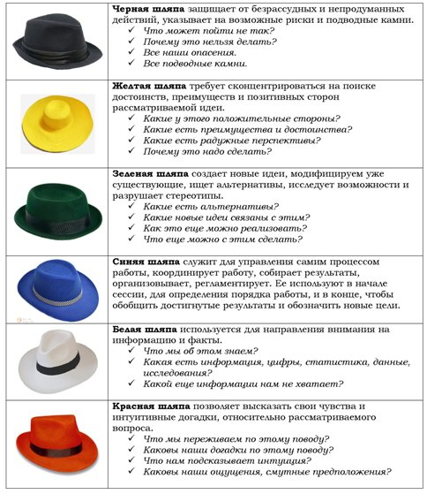
слайд 4 По теме в соответствии цвета вашей шляпы подготовить выступление - 5 мин.
Я думаю мы ответили на вопрос ПОЧЕМУ? необходимо формировать самоорганизацию учебных умений.
слайд 5 Какие же умения нужно сформировать у младшего школьника?:
1. учебно-организационные
2. учебно-информационные
3. учебно-интеллектуальные
4. учебно-коммуникативные
По группе учебно-организационных умений необходимо научить учащихся создавать для себя оптимальные условия для успешного учения ( быстро сосредотачиваться и энергично входить в работу, рационально располагать учебные принадлежности, менять виды труда), рационально работать по намеченному плану, определять последовательность действий при выполнении заданий.
По группе коммуникативных и информационных умений- учиться коротко и ясно отвечать на поставленные вопросы, контролировать свои действия, рационально работать с учебником, словарем и справочной литературой, подробно и сжато пересказывать содержание учебного материала, находить в нем причинно-следственные связи, пересказывать условие и ход решения задачи, осваивать новые виды письменных работ.
Нужно подчеркнуть, что развитие учебных умений и навыков осуществляется на каждом этапе урока.
КАК организовать учебную деятельность для достижения данной цели?
слайд 6
1. Обновление содержания образования требует от нас формирования у ученика умений работы с информацией. Для самоорганизации данного вида деятельности считаю правильным использование наводящих вопросов ,которые помогут ребенку выбрать необходимую информацию. ( примерно так, как мы работали со шляпами). это подходит абсолютно ко всем предметам: познание мира , математика, русский язык, литература, естествознание.
2. Формирование самоорганизации практической деятельности организуется при помощи скрытой дифференциации. Иными словами это памятки, справочный материал, абаки и др. ( справочник, коррекционная тетрадь)
3. При работе над литературным произведением, когда требуется дать характеристику герою ( описать предмет, событие, явление и тд) , дети испытывают значительное затруднение, так как речь младшего школьника недостаточно развита, в этом случае можно предложить слова-признаки соответствующие и несоответствующие характеру или поступкам героя. Это будет способствовать не только активизации деятельности младшего школьника, но и формированию самоорганизации деятельности. Со временем словарный запас пополнится и ребенок сможет выполнять эту деятельность на самостоятельном уровне. Так же организуется работа над сочинением и изложением. (тетрадь по развитию речи)
4. Очень важно научить ребенка не просто читать задание, а "видеть" его. Для качественной работы с заданием ученик должен владеть алгоритмом работы. Он должен знать пошаговость выполнения задания, в этом случае он сможет сам спланировать свою деятельность. Если ребенок не владеет этими умениями, он не понимает суть задания и как правило выполнить его без поддержки не сможет.
Вывод: формирование самоорганизации учебной деятельности это сложный и кропотливый процесс работы учителя. При правильной организации которого учащийся пройдет три уровня овладения умением самоорганизации учебной деятельности младшими школьниками:
слайд 7
Первый уровень – выполняются отдельные операции в хаотичной последовательности, действия при этом мало осознаны либо не осознаны.

Второй уровень – операции выполняются, структура деятельности хаотична, осознанность действий недостаточная.

Третий уровень – все операции выполняются последовательно, осмысленно, деятельность имеет четкую структуру.

В результате мы получим ученика способного организовать свою деятельность. Это:
- умение определять цель учебного задания;
- умение планировать учебное задание;
- умение целесообразно выполнять учебное задание;
- умение контролировать ход и результаты учебного задания,
- умение оценивать ход и результаты учебного задания.

Высокий уровень самоорганизации учебной деятельности оказывает огромное влияние на успешность обучения на следующих ступенях и поэтому данная проблема приобретает актуальность не только в масштабах обучения в начальной школе, но и обучения в целом.
Закончить нашу работу хочется словами УШИНСКОГО " Все наши начинания и построения превратятся в прах, если у ученика нет желания учиться."
Желаю вам мотивированных учеников. Желаю чтобы вы смогли сформировать у своих детей умения самоорганизации учебной деятельности в условиях ОСО.
Спасибо за работу.

ЛИТЕРАТУРА
- Панфилова Т.С. Воспитание самостоятельности школьников в учебной работе. М., 2003
- Пидкасистый П.И. Самостоятельная деятельность учащихся. М., 2000.
- Пидкасистый П.И. Самостоятельная познавательная деятельность школьников в обучении. М., 2000.

